Dragi moji,
(3 mart 2006)

Kada sam u nekoliko navrata imao prilike i vremena da pristupim internetu, uglavnom sam gubio vreme (i zivce) da posaljem one obecane fotografije. Po svemu sudeci, ja sam jos mlad i nevest korisnik svih tih sprava i njihovih kombinacija. Tako da sam delimicno uspeo slike prebaciti na flash memoriju ali nisam uspeo nikako da slike msmanjim kako ne bih slucajno poslao neku OOOGROOMNU sliku i nekome ubio kompjuter.

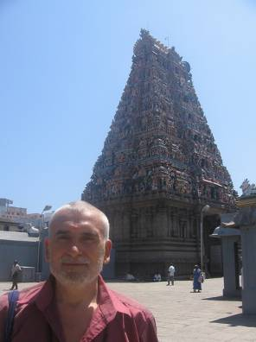
Gradova, ljudi, predela i slika je sve vise a ja jos uvek ne znam kako da vam ih priblizim. Sutra (subota) putujem nazad u Sri Lanku i od ponedeljka idem na nase redovono tromesecno okuplanje (retreat) negde u planinski deo Sri Lanke u blizini grada Kandy tako da ce se materijal za newsletter i dalje nagomilavati a ja verovatno i dalje necu moci da vam ga posaljem sve dok ne stignem "kuci" i Mutur.

Ipak kratak pregled dosadasnjeg putovanja; Dakle, tokom sedmodnevne posete gradu Chennai, obisao sam jedan dan cuvena mesta sa hindusitickim hramovima (Mamalpuram i Kachipuram). Potom, sa prof. Ramu sam otputovao u grad Vallore (jedam od mnogih "malih" gradova od po oko milion stanovnika) stotinak kilometara na zapad, u kontinent, gde sam posetio njegov "Projekat" u kome ce se, inace, odrzati sledeci training za nove clanove nasih timova (u aprilu). Zatim sam otisao u grad Pondichery i proveo poslednjih pet dana u najvecoj medjunarodnoj zajednici gde u petnaestak "communities" stalno zivi preko dve hiljade ljudi iz celog sveta (najvise iz Francuske i Nemacke). To je, naravno, Auroville. Sem ljudi koji stalno tamo zivi, ima uvek i puno posetilaca i turista koji tamo ostaju duze ili krace vreme. Tamo je zaposleno i oko 5000 lokalnog stanovnistva. To je jos daleko od sna Aurobinda i Majke da ce tamo ziveti 50.000 ljudi ali broj stalno raste.

O svemu tome i mnogo cemu drugome, citajte u sledecim nastavcima pisama iz Azije.

Puno pozdrava svima,

vas Chennaichandran :-)

Dragi moji (nadam se jos uvek verni i jos uvek strpljivi) "pretplatnici",
(11 mart 2006)

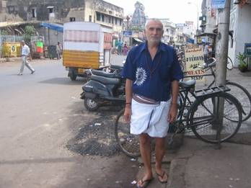
Evo ja vec u cetvrtoj nedelji moga odsustva od "kuce" i jos uvek kuburim sa slanjem slika koje sam obecao jos dok sam bio u Chennai. Sada imam utisak da sam ih uspesno prikacio. To su, 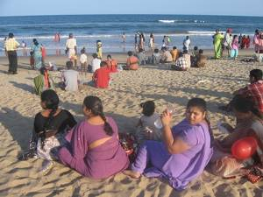dakle, one slike gde se vidi hram Kapaleshwaran, plaza Chennai koju sam opisivao u pismu i "dotti", indijska "suknja" vrlo slicna onome sto se u Sri Lanki zove "sarong". Mogu vam reci da je vrlo ugodno (o detaljima drugom prilikom).

Inace, nas se petodnevni seminar (retreat) zavrsio juce a nas se tim zadrzao na spavanju u mestu Habarana odakle vam i saljem ovo pisamce. Tokom dana treba da stignem u Mutur i da se najzad malo sredim (sve mi je u haosu - stvari, fotografije, beleske...).

Puno pozdrava,

vas fabijan

